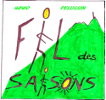
PELUSSIN

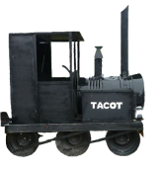
DIMANCHE 15 avril 2018

5ème Rando du Tacot
VENEZ NOMBREUX découvrir les circuits variés du Parc du Pilat,
le club de randonnée « Au Fil des Saisons » vous invite.
5 circuits vous sont proposés  Ravitaillements de produits locaux | Limite départ | Prix Adultes | Prix Enfants
8 km ludique : enfant – 14 ans ;  1 ravitaillement + 1 récompense à l’arrivée | 14 h00 | …. | 2 €
8 km : 1 ravitaillement | 14 h00 | 4 € | 2 €
12 km : 1 ravitaillement | 13 h00 | 6 € | 2 €
16 km : 1 ravitaillement + 1 relais boisson | 12 h00 | 6 € | 2 €
20 km : 1 ravitaillement + 2 relais boisson | 11 h00 | 7 € | 2 €
27 km : 2 ravitaillements + 2 relais boissons | 10 h00 | 8 € | 2 €

Une remise de 0.50€ est accordée aux adhérents CDRP Loire sur présentation du carnet de randonneur.
Inscription & Départ
Salle des fêtes de Pélussin
à partir de 8 h00
A l’arrivée,
assiette
du randonneur.

Dans un souci de respect de l’environnement, apportez vos gobelets ou location/vente sur place 1€
RENSEIGNEMENTS : 04 74 85 02 84 ou mail : fildessaisons.pelussin@gmail.com

